全反射

3班（石原千裕、居田萌、笹木駿、正田孝明、瀧野博己）

目的：
水に差し込んだストロー中のモールが見えなくなる実験を通じて全反射を体験・観察し、を理解する。

使用したもの：
透明なストロー、透明なコップ、水、モール

方法と結果：
（※水中のストローを見る角度に注意する。真横からではなく、水面の方から見る。）
- ストローの中にモールを入れ、コップに水を注ぐ。
- ストローの上端を指でふさぎ、下端からコップの中の水に漬ける。
（ストロー内のモールが見えなくなる。）
- 上端をふさいでいた指を外す。
（ストロー内のモールが見えるようになる。）

理論：
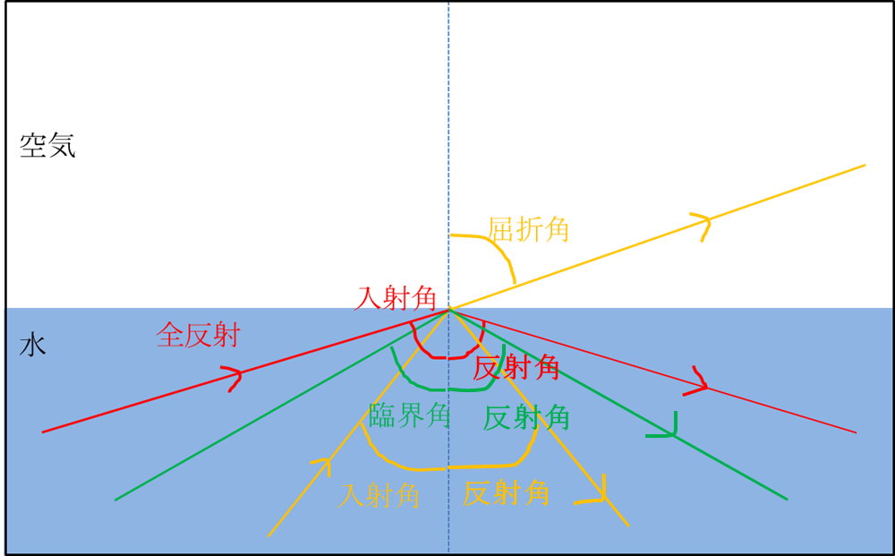
光が水から空気に進むとき、 0度＜入射角＜臨界角 であれば、光は屈折する。
臨界角＜入射角であれば、光は全て反射する。（全反射）

振り返り：
生徒たちは、モールが消えて見えて、その後見えるようになったことに驚いていた。
全反射という不思議な現象の面白さを感じてもらえたこと、先述の理論を理解してもらえたことはよかったと思う。生徒自身が考え、よい質問をしてくれた場面もあったが、教師の力量不足で正しい返答ができなかった。

よかった点：
・マジックのような実験で、生徒が楽しんでおり、興味を持たせることができた。
・説明、板書が分かりやすかった。
・声がよく通っていた。
・板書の配色がよく、見やすかった。

改善点：
・モールが見えなかった理由を聞かれたときに、「全反射でストローの表面が鏡のようになっていたため。」であるとか、「全反射でモールに光が当たっていないため。」といった間違った回答をしてしまった。
・モールが見えるようになった理由についても、はっきりと板書した方がよかった。
・後で生徒が見直すことも考えて、図だけでなく文も板書した方がよかった。

板書・授業風景：

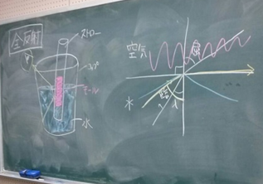
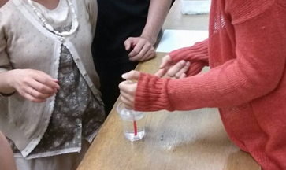

評価の平均：
項目 | 平均
①服装や話し言葉は教員として適当だったか？ | 3.9
②声は生徒の方に向かって発せられ、聞き取りやすかったか？ | 4.4
③発問は生徒が考えれば答えられるように工夫されていたか？ | 3.6
④板書の文字や数字、図などは丁寧で読みやすかったか？ | 4.0
⑤板書は学習者がノートを取りやすいように配置されていたか？ | 3.7
⑥実験や観察は現象や対象物がはっきり確認できるものであったか？ | 4.4
⑦実験は学習内容の理解・定着の助けになるものだったか？ | 4.0
⑧立ち位置（黒板や演示実験が隠れる等）や机間巡視は適当だったか？ | 4.0
⑨授業の事前準備はしっかりとされていたか？ | 4.4
⑩生徒の反応を確認しながら授業を進めていたか？ | 4.2
10項目の平均 | 4.0

平均点の推移：
